Le capacità visive neonatali, sebbene assai inferiori a quelle di un adulto, sono comunque perfettamente adeguate a percepire i grandi oggetti sociali, come i volti, presenti nell’ambiente.
Alla nascita il cristallino dell’occhio, la cui funzione è quella di mettere a fuoco le immagini sulla retina mediante un complesso di minuscoli che ne variano la forma, non è ancora pienamente funzionale. Di conseguenza, la distanza focale è fissa e solo gli oggetti che distano circa 21 cm dagli occhi del neonato sono messi bene a fuoco.
Dopo i 3 mesi, invece, il cristallino diviene capace di modificare la curvatura della sua superficie, riuscendo a mettere a fuoco oggetti posti a distanze differenti. È interessante osservare che la distanza focale fissa di 21 cm coincide con la distanza media del volto della madre del bambino quando essa lo tiene in braccio. (…)
(…) È pure noto che i bambini meno di 4 mesi suddividono lo spettro luminoso in 4 categorie cromatiche principali (blu-verde-giallo-rosso) e rispondono alle transizioni tra i confini dei colori come ad un cambiamento di stimolo. (...)
(…) Poiché gli occhi stanno separati sull’asse orizzontale, essi ricevono un’immagine leggermente diversa (disparità retinica) della stessa scena, e i punti dell’immagine su ciascun occhio sono leggermente più distanti per gli oggetti vicini che per quelli lontani. Il cervello, fondendo le immagini provenienti dai due occhi, si serve della disparità retinica per percepire la profondità spaziale e in tal modo la visione risulta stereoscopica (inizia a svilupparsi solo verso le 13 settimane).

Tratto dal libro “Fondamenti di psicologia dello sviluppo”, George Butterworth e Margaret Harris

Accomodamento del cristallino per oggetti vicini
Accomodamento del cristallino per oggetti lontani
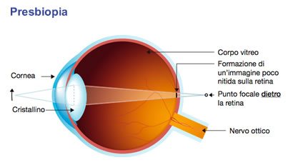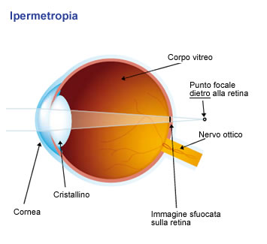

All’età di 10-12 mesi viene raggiunta la visione tridimensionale: il piccolo acquisisce il senso della profondità e se vede un oggetto davanti a sé cerca di afferrarlo. Fino allora il bebè è stato in grado di vedere solo immagini piatte ma ora tutto appare in “rilievo”, con gli oggetti che finalmente hanno acquistato volume e profondità. Con le mani può manipolare gli oggetti a suo piacimento rendendosi subito conto che un quadrato è diverso da un cerchio, che una palla è rotonda e che un cubo ha degli spigoli. È in grado di riconoscere un familiare anche a una decina di metri di distanza e la sua acutezza visiva raggiunge all’incirca i 6 decimi all’anno di età. Sa distinguere tutti i colori. Con il passare del tempo migliora nettamente la coordinazione dei centri cerebrali che controllano i movimenti degli occhi e si affinano i processi della convergenza e dell’accomodazione, anche se la visione perfetta compare solo verso i cinque anni di vita.

Tratto dalle “Tappe dello sviluppo visivo nel neonato e nel primo anno di vita”, dott.Guido Vertua

